Проблема организации преемственности обучения затрагивает все звенья существующей образовательной системы, а именно: переходы из дошкольного образовательного учреждения (предшколы) в образовательное учреждение, реализующее основную образовательную программу начального общего образования и далее основную образовательную программу основного и среднего (полного) образования, и, наконец, в высшее учебное заведение. При этом, несмотря на огромные возрастно-психологические различия между обучающимися, переживаемые ими трудности переходных периодов имеют много общего.
Основные проблемы обеспечения преемственности связаны с игнорированием задачи целенаправленного формирования таких универсальных учебных действий, как коммуникативные, речевые, регулятивные, общепознавательные, логические и др.
Наиболее остро проблема преемственности стоит в двух ключевых точках — в момент поступления детей в школу (при переходе из предшкольного звена на ступень начального общего образования) и в период перехода обучающихся на ступень основного общего образования.
Возникновение проблемы преемственности, находящей отражение в трудностях перехода обучающихся на новую ступень образовательной системы, имеет следующие причины:
• недостаточно плавное, даже скачкообразное изменение методов и содержания обучения, которое при переходе на ступень основного общего образования, а затем среднего (полного) образования приводит к падению успеваемости и росту психологических трудностей у учащихся;
• обучение на предшествующей ступени часто не обеспечивает достаточной готовности обучающихся к успешному включению в учебную деятельность нового, более сложного уровня.
Исследования готовности детей к обучению в школе
при переходе от предшкольного к начальному общему образованию показали, что обучение должно рассматриваться как комплексное образование, включающее в себя физическую и психологическую готовность.
Физическая готовность определяется состоянием здоровья, уровнем морфофункциональной зрелости организма ребёнка, в том числе развитием двигательных навыков и качеств (тонкая моторная координация), физической и умственной работоспособности.
Координация движений исследуется при помощи следующих заданий.
1. Упражнения «Коза», «Заяц».
Педагог просит дошкольника сделать из пальцев «Козу» (вытянуть вперед указательный палец и мизинец; при этом средний и безымянный пальцы прижаты большим к ладони), а затем превратить её в «Зайца» (вытянуть вверх средний и указательный пальцы; при этом мизинец и безымянный палец прижать большим пальцем к ладони). Далее упражнения выполняются попеременно. Учитывается способность быстро менять местами пальцы.
2. Вставь нитку в иголку.
Ребёнку предлагают вставить тонкую хлопчатобумажную нить в иголку длиной 35 мм, с большим ушком.
3. Упражнения «Ладонь, ребро, кулак».
Руки ребёнка лежат на краю стола, нужно в правильной последовательности, не сбиваясь, положить на стол ладонь, ребро ладони, сжать ладонь в кулак и т. д.
4. Упражнения на выявление сформированности ориентировки в схеме своего тела. Педагог просит ребенка показать правое ухо, левый глаз, топнуть правой ногой, подпрыгнуть три раза на левой ноге. Оценивается умение ориентироваться в своём теле, умение понимать словесную инструкцию.
Мелкая моторика руки исследуется при помощи заданий:
- рисование: педагог просит ребенка нарисовать из заданной точки прямую линию, прямоугольник, треугольник, круг; продолжить рисование «забора» ломаной линии;
- обрывание листа бумаги. Нужно получить прямоугольник способом обрывания по контуру, учитывается способность распределить функции рук, содружество обеих рук в работе;
- работа с ножницами. Ребёнок должен вырезать круг, нарисованный на бумаге. Оценивается точность повторения контура
- упражнения на выявление уровня развития тактильных ощущений. Играя с волшебным мешочком, по просьбе педагога ребенок, оперируя ведущей рукой, достает круглый предмет, металлический предмет, мягкий предмет, конкретный предмет и т.д.;
- «Катание шарика» Педагог предлагает дошкольнику покатать между указательным и средним пальцами ведущей руки пластилиновый шарик диаметром 10 мм в течение 1 минуты
- упражнение на выявление силы мышечного напряжения кистей рук. Педагог протягивает ребёнку свою руку и просит сжать её как можно сильнее одной рукой, двумя руками.

Психологическая готовность к школе – сложная системная характеристика психического развития ребёнка 6—7 лет, которая предполагает сформированность психологических способностей и свойств, обеспечивающих принятие ребёнком новой социальной позиции школьника; возможность выполнения им учебной деятельности сначала под руководством учителя, а затем переход к её самостоятельному осуществлению; усвоение системы научных понятий; освоение ребёнком
новых форм кооперации и учебного сотрудничества в системе отношений с учителем и одноклассниками.
Психологическая готовность к школе имеет следующую структуру:
1. личностная готовность,
- умственная зрелость,
- произвольность регуляции поведения и деятельности.

Личностная готовность включает
1.мотивационную готовность,
2.коммуникативную готовность,
3.сформированность Я - концепции и самооценки, эмоциональную зрелость.
Мотивационная готовность предполагает сформированность социальных мотивов (стремление к социально значимому статусу, потребность в социальном признании, мотив социального долга), учебных и познавательных мотивов. Предпосылками возникновения этих мотивов служат, с одной стороны, формирующееся к концу дошкольного возраста желание детей поступить в школу, с другой — развитие любознательности и
умственной активности.
Мотивационная готовность характеризуется первичным соподчинением мотивов с доминированием учебно-познавательных мотивов.
Школьная мотивация выявляется в ходе беседы, где главными вопросами являются: «Хочешь ли ты пойти в школу? Почему?». Критерии оценивания:
- если ребёнок отвечает полным ответом, чему он хочет научиться в школе – 3 балла;
- если ребёнок не может раскрыть значение слова «Учиться», ответ односложный – 2 балла;
- если ребёнок отвечает, что хочет пойти в школу, потому что ему купят красивые вещи, портфель, но не мотивирован на учение – 1 балл.

Коммуникативная готовность выступает как готовность ребёнка к произвольному общению с учителем и сверстниками в контексте поставленной учебной задачи и учебного содержания. Коммуникативная готовность создаёт возможности для продуктивного сотрудничества ребёнка с учителем и трансляции культурного опыта в процессе обучения.
Сформированность Я - концепции и самосознания характеризуется осознанием ребёнком своих физических возможностей, умений, нравственных качеств, переживаний (личное сознание), характера отношения к нему взрослых, способностью оценки своих достижений и личностных качеств, самокритичностью. Эмоциональная готовность выражается в освоении ребёнком социальных норм выражения чувств и в способности регулировать своё поведение на основе эмоционального предвосхищения и прогнозирования.
Тест на развитость самооценки (самоконтроля)
Способность к самоконтролю предполагает обращение внимания ребенка на содержание собственных действий, способность к оценке результатов этих действий, а также своих возможностей.
Задание. Предложите ребенку рассмотреть по очереди 4 картинки. Попросите его описать изображенные на них ситуации и предложить свои варианты разрешения проблем.
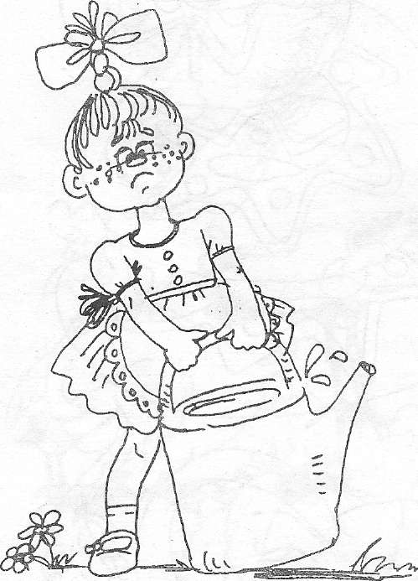
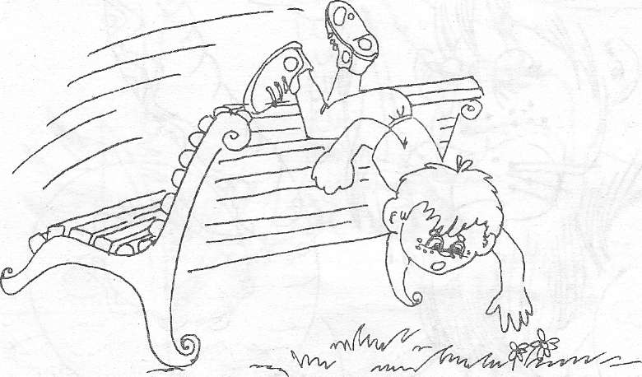
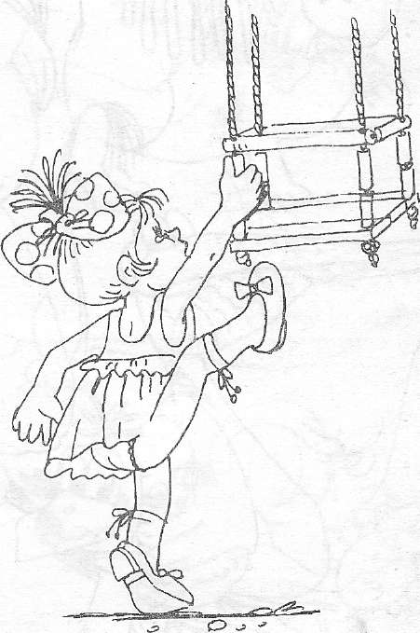
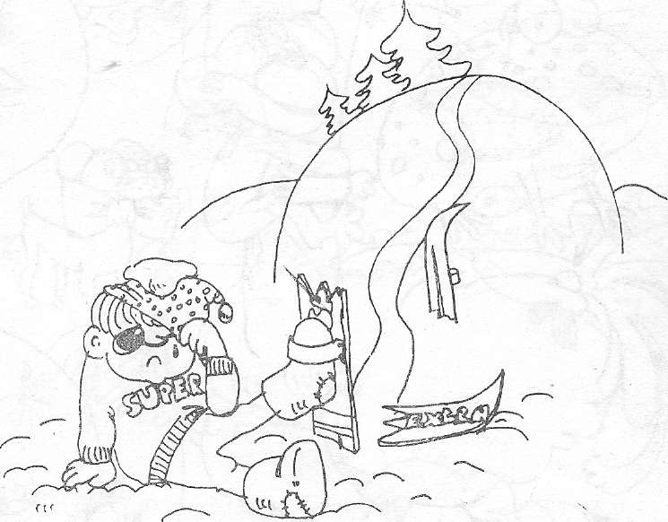

.

Результаты:
Если ребенок объясняет, что причина неудач в лейке, горке, скамейке, качелях, т. е. неудачи происходили по не зависящим от персонажей причинам, значит, он еще не научился оценивать себя и контролировать свои действия. Скорее всего, столкнувшись с неудачей, он бросит начатое дело и займется чем-нибудь другим.
Если ребенок видит причину события в самих персонажах и предлагает им потренироваться, подрасти, набраться сил, позвать на помощь, значит, у него хорошая способность к самооценке
Когда ребенок видит причину неудач и в персонаже и в объекте, это говорит еще и о хорошей способности к разностороннему анализу ситуации.
Показателем эмоциональной готовности к школьному обучению является сформированность высших чувств – нравственных переживаний, интеллектуальных чувств (радость познания), эстетических чувств (чувство прекрасного). Выражением личностной готовности к школе является сформированность внутренней позиции школьника, подразумевающей готовность ребёнка принять новую социальную позицию и роль ученика, иерархию мотивов с высокой учебной мотивацией.
Умственную зрелость составляет
- интеллектуальная,
- речевая готовность,
- сформированность восприятия, памяти, внимания, воображения.

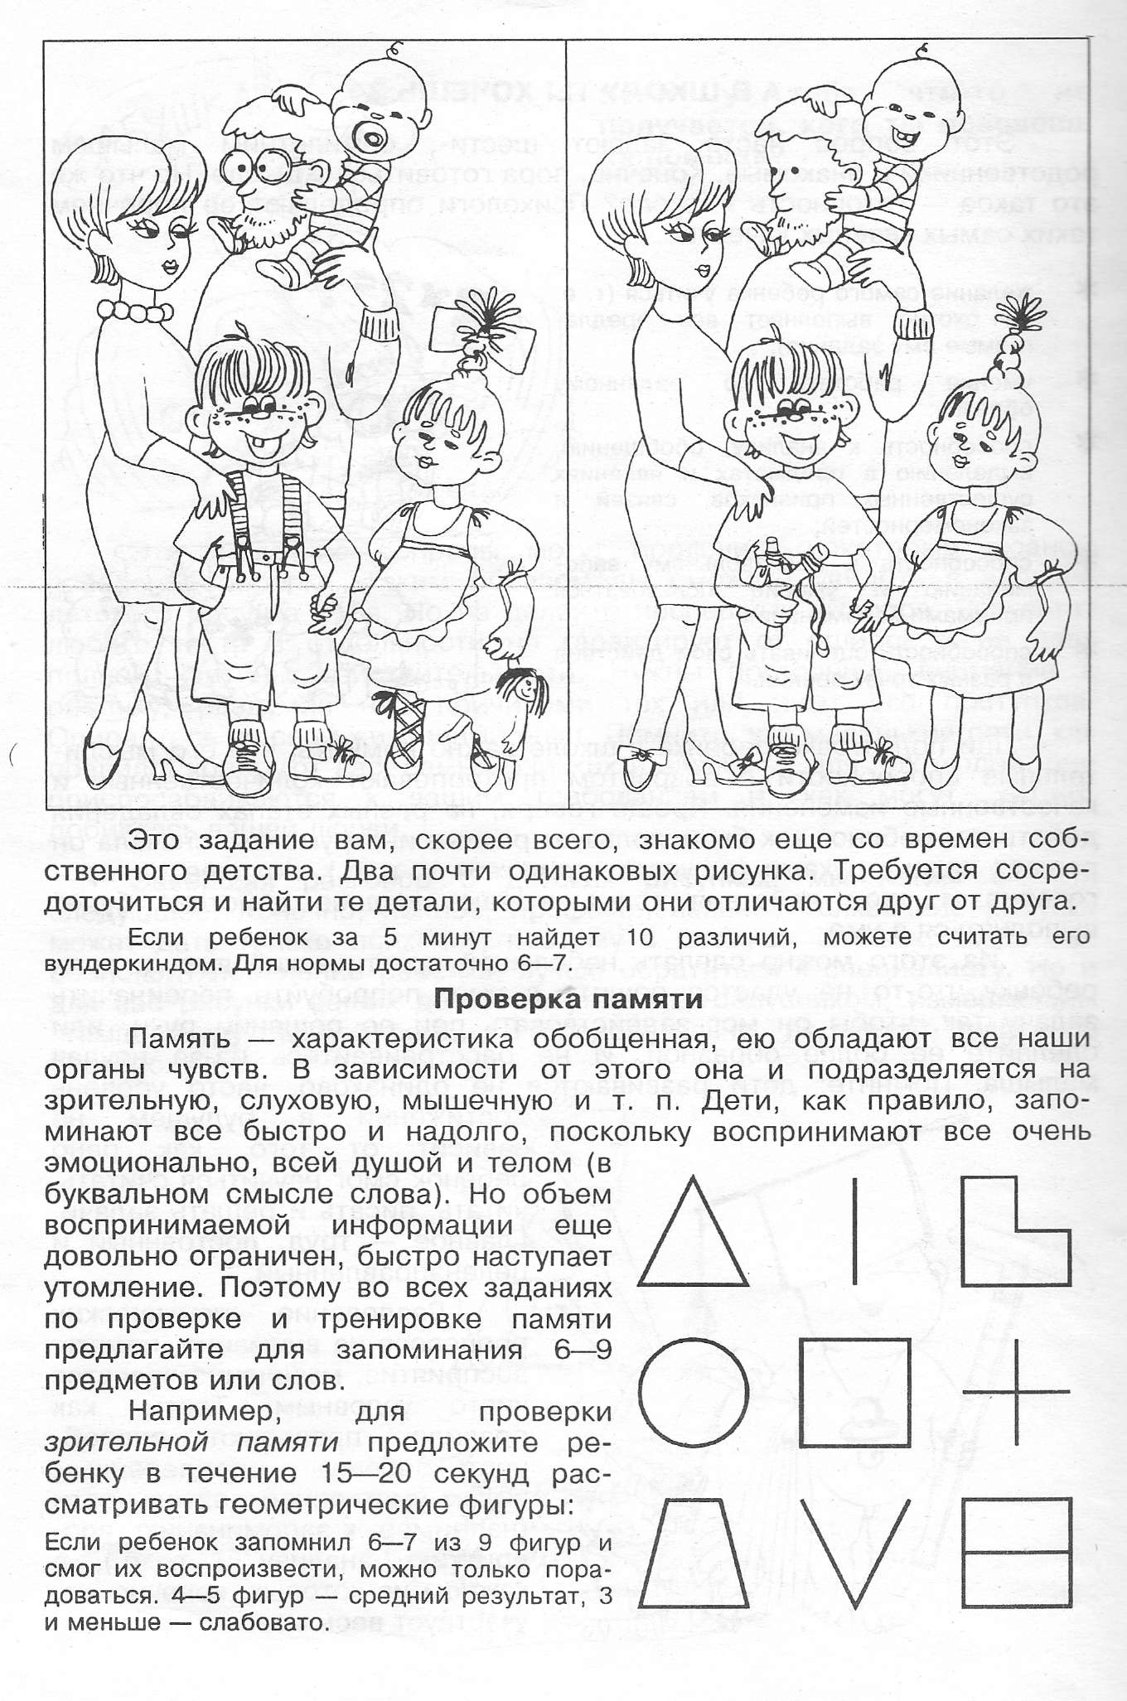

Обследование памяти включает в себя:
1. Обследование кратковременной слуховой памяти.
Педагог зачитывает ребенку следующие слова: стол, калина, мел, слон, парк, ноги, рука, калитка, окно, таз. Ребенок должен в любой последовательности воспроизвести те слова, которые запомнил. Норма – 5-6 слов.

2. Обследование смысловой памяти.
Ребенку предлагается запомнить пары слов: шум-вода, стол-обед, мост-река, рубль-копейка, лес-медведь. Затем педагог произносит первое слово каждой пары, а ребенок должен назвать второе слово. В норме ребенок должен вспомнить все пары.

Интеллектуальная готовность к школе включает особую познавательную позицию ребёнка в отношении мира (децентрацию), переход к понятийному интеллекту, понимание причинности явлений, развитие рассуждения как способа решения мыслительных задач, способность действовать в умственном плане, определённый набор знаний, представлений и умений.
Общая осведомленность об окружающем мире исследуется в ходе беседы:
- Назови свою фамилию, имя, отчество.
- Назови фамилию, имя, отчество мамы, папы.
- У тебя есть брат, сестра? Как их зовут? Кто старше?
- Сколько тебе лет? Когда у тебя день рождения?
- Сейчас утро, день или вечер?
- Когда ты завтракаешь – вечером или утром? Что бывает раньше – обед или ужин?
- Где ты живешь? Назови свой домашний адрес.
- Кем работает твой отец, мать?
- Какое сейчас время года? Почему ты так считаешь?
- Каких птиц ты знаешь?
- Кто больше: корова или коза? Птица или пчела?
Уровень развития мышления определяется с помощью выполнения дошкольником ряда субтестов:
- словесно-логическое мышление (умение анализировать, рассуждать, классифицировать предметы) исследуется в ходе игры «Четвертый лишний». Педагог предлагает рассмотреть четыре предметных картинки (четыре варианта) и назвать лишний предмет, при этом доказать свой ответ, назвав общим словом характеристику трех, по его мнению, однородных предметов. Возможны варианты ответов, если они логичны, то засчитываются, как правильные. В норме ребенок справляется с заданием полностью.
Читаете ребенку первую пару слов: огурец — овощ. Даете задание: "Надо подобрать к слову "гвоздика" такое слово, которое подходило бы к нему так же, как слово "овощ" к слову "огурец". Показываете ряд слов, из которых он должен выбрать нужное слово: сорняк, роса, садик, цветок, земля. Вторично читаете; "Огурец (пауза) — овощ, гвоздика (пауза) — ... читаете весь ряд предлагаемых на выбор слов. Какое слово подходит?" Дополнительные вопросы не задавайте.
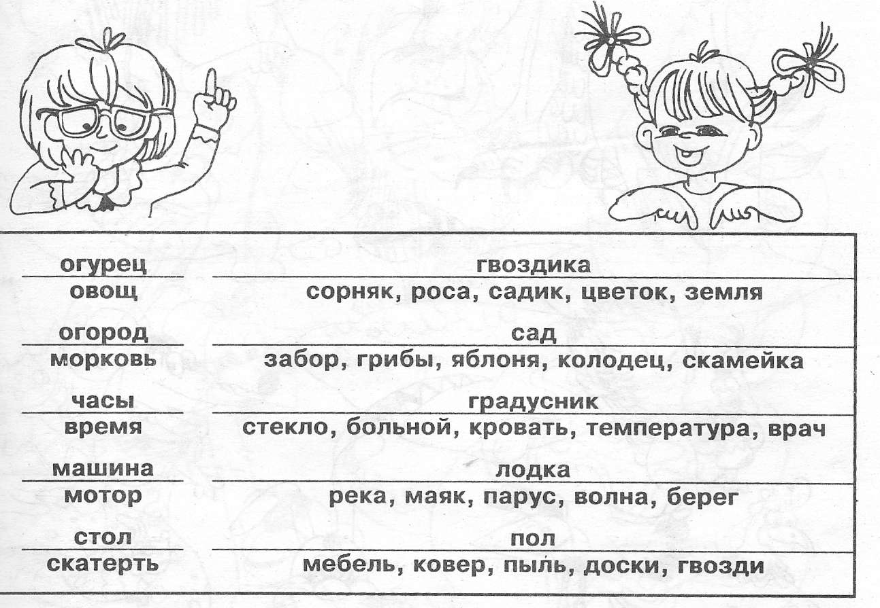
Ваш будущий ученик должен безошибочно справляться с этими заданиями. Если с первого раза не получилось, предложите подумать еще раз. Но оценку при этом придется снизить.

Следующее задание.
С помощью рисунка на развороте вы можете проверить у своего малыша образное мышление, т. е. убедиться, действительно ли он видит и понимает то, на что смотрит, как он воспринимает, сравнивает, классифицирует.
Ребенок должен рассмотреть картинку с изображениями различных животных. Пусть он найдет и покажет на ней:
всех диких животных,
всех домашних животных;
выделит: птиц, зверей, рыб.
Если какой-либо ответ покажется вам ошибочным, попросите объяснить, почему он так считает.
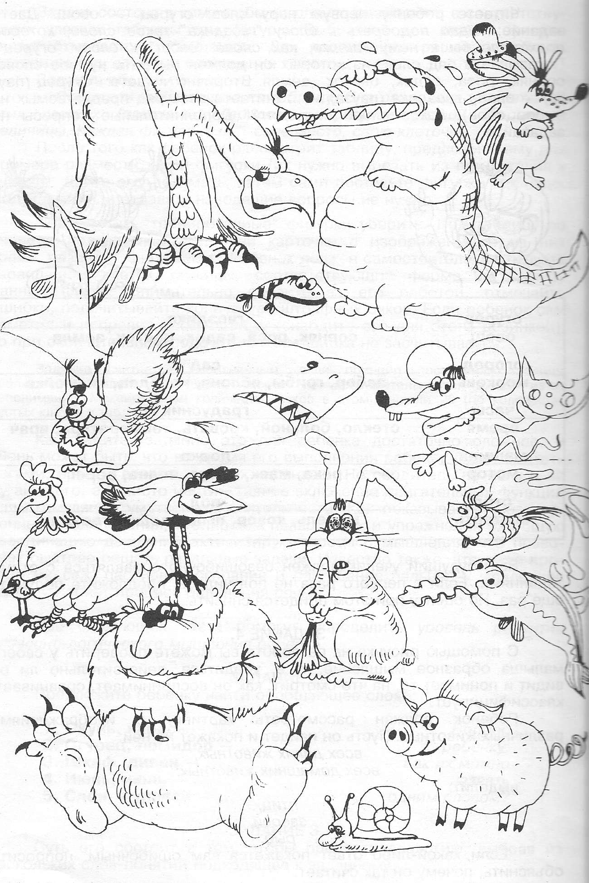

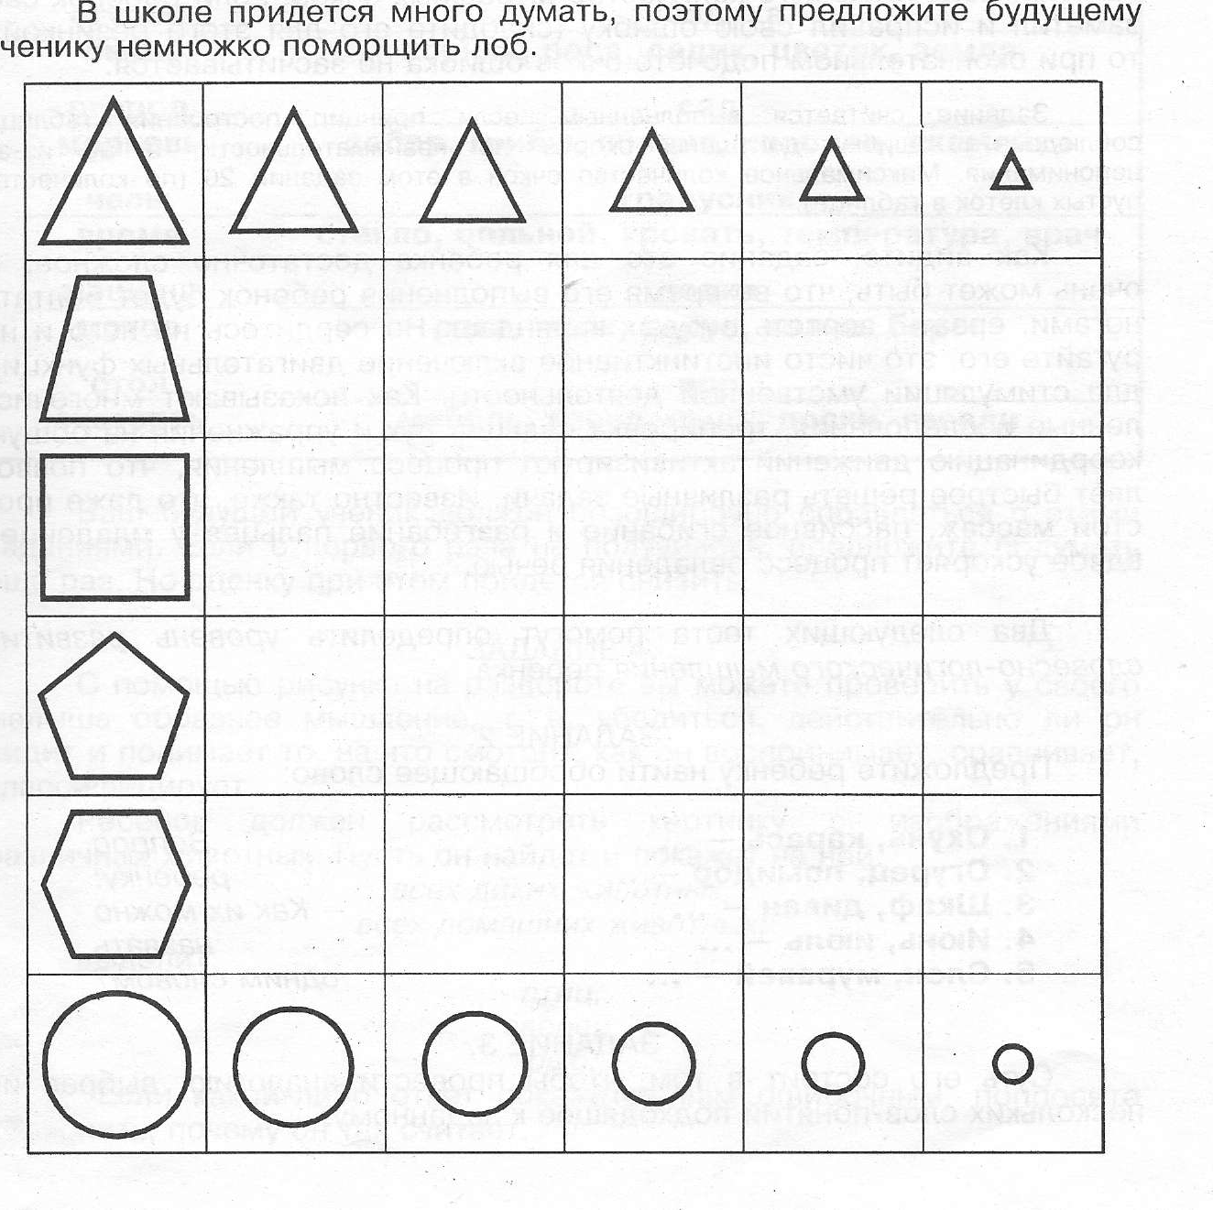

для выявления умений находить причинно-следственные связи ребенку
предлагают серию картинок с изображением последовательных событий с просьбой разложить картинки в нужной последовательности и пояснить своё мнение. Оценивается правильность нахождения причинно-следственных связей.
- навыки сравнения исследуются в ходе работы с иллюстрациями в вопросно-ответной форме, например: покажи картинку, где девочка выше мальчика, но ниже дерева и т.д.

Речевая готовность предполагает сформированность фонематической, лексической, грамматической, синтаксической, семантической сторон речи;
развитие номинативной, обобщающей, планирующей и регулирующей функций речи, диалогической и начальных форм контекстной речи, формирование особой теоретической позиции ребёнка в отношении речевой действительности и выделение слова как её единицы. Восприятие характеризуется всё большей осознанностью, опирается на использование системы общественных сенсорных эталонов и соответствующих перцептивных действий, основывается на взаимосвязи с речью и мышлением. Память и внимание приобретают черты опосредованности, наблюдается рост объёма и устойчивости внимания.
Речевое развитие исследуется на разных уровнях:
- речевой слух,
- словарный запас,
- грамматический строй,
- связная речь.
Для исследования речевого слуха педагог просит ребенка:
- прослушать слова и хлопнуть в ладоши при наличии в слове заданного звука. Например: звук «с» в словах соловей, цапля, зяблик;
- определить место заданного звука в слове (в начале, в середине, в конце);
- повторить слово сложной слоговой структуры (милиционер, велосипед, электропоезд и т.д.).
Исследование словарного запаса включает в себя задания на выявление уровня развития:
- предметного словаря: педагог выкладывает перед ребенком предметную картинку с изображением машины, стула, рубашки и просит назвать предмет и его части;
- глагольного словаря: педагог просит помочь рассказать историю, вставив подходящие слова (по дорожке мишка …, к большому дубу …., через речку …);
- словаря признаков: исследование проходит в виде игры «Скажи по-другому». Педагог: «Ваза из стекла, она какая?» (Стеклянная). Исследуя словарь признаков, следует выявить знание слов противоположных по значению (антонимов), обозначающих цвет, величину, время, пространственные признаки (высокий-низкий);
Исследование грамматического строя включает в себя задания по образованию имен существительных множественного числа, согласованию имен существительных с числительными, употреблению в речи сложных предлогов (из-под, из-за и т.д.).
Исследование связной речи проходит в виде игры «Собери сказку»: педагог предлагает рассмотреть четыре сюжетные иллюстрации, расположить их в нужном порядке и рассказать сказку (могут быть использованы сюжеты русских народных сказок, известных ребенку). Учитываются: грамматическая правильность речи, ее эмоциональность, разнообразие лексики.

Психологическая готовность в сфере воли и произвольности обеспечивает целенаправленность и планомерность управления ребёнком своей деятельностью и поведением. Воля находит отражение в возможности соподчинения мотивов, целеполагании и сохранении цели, способностях прилагать волевое усилие для её достижения. Произвольность выступает, как умение строить своё поведение и деятельность в соответствии с предлагаемыми образцами и правилами, осуществлять планирование, контроль и коррекцию выполняемых действий, используя соответствующие средства.

Формирование фундамента готовности перехода к обучению на ступени начального общего образования должно осуществляться в рамках специфически детских видов деятельности: сюжетно-ролевой игры, изобразительной деятельности, конструирования, восприятия сказки и пр.
Не меньшее значение имеет проблема психологической готовности детей и при переходе обучающихся на ступень основного общего образования. Трудности такого перехода — ухудшение успеваемости и дисциплины, рост негативного отношения к учению, возрастание эмоциональной нестабильности, нарушения поведения — обусловлены следующими причинами:
• необходимостью адаптации обучающихся к новой организации процесса и содержания обучения (предметная система, разные преподаватели и т. д.);
• совпадением начала кризисного периода, в который вступают младшие подростки, со сменой ведущей деятельности (переориентацией подростков на деятельность общения со сверстниками при сохранении значимости учебной деятельности);
• недостаточной готовностью детей к более сложной и самостоятельной учебной деятельности, связанной с показателями их интеллектуального, личностного развития и главным образом с уровнем сформированности структурных компонентов учебной деятельности (мотивы, учебные действия,
контроль, оценка);
• недостаточно подготовленным переходом с родного языка на русский язык обучения.
Все эти компоненты присутствуют в программе формирования универсальных учебных действий и заданы в форме требований к планируемым результатам обучения. Основанием преемственности разных ступеней образовательной системы может стать ориентация на ключевой стратегический приоритет непрерывного образования — формирование умения, учиться, которое должно быть обеспечено формированием системы универсальных учебных действий.
Поскольку основной проблемой нашей школы является индивидуально-дифференцированное обучение, то для того, чтобы обучение детей было наиболее эффективным, уже в детском саду мы должны начинать обследование детей, чтобы определить каждого ребенка в соответствующий уровню его развития класс.
Коррекционно-развивающая работа должна осуществляться психологом в группах развития и учителем на уроках. Но осуществить индивидуальный подход (включающий коррекционно-развивающую работу) в классе, где собраны дети без учета особенностей их психического развития, очень трудно. Задача несколько облегчается, если будущие учащиеся подбираются в классы на основе сходства их развития.
Неверная оценка характера и причин затруднений, возникающих у учеников на начальных этапах обучения, запоздалое выявление детей, нс готовых к овладению учебной деятельностью, предъявляющей высокие требования не только к познавательной сфере ребенка, но и ко всей его личности в целом, порождают круг еще более сложных проблем, преодоление которых с каждым годом становится все труднее. Как правило, именно эти проблемы, не будучи разрешенными в дошкольном и младшем школьном возрасте, становятся основой для всевозможных отклонений психосоциального развития на последующих этапах онтогенеза, с особой остротой обнаруживая себя в подростковом возрасте, где эффективность коррекционной помощи редко достигает желаемого уровня.
Классы, сформированные дифференцированно, позволяют учащимся в процессе обучения развиваться в оптимальном для каждого ребенка режиме. Следует подчеркнуть, что речь идет не о разных знаниях, которые будут получать учащиеся начальной школы, а о разных методах и темпах обучения и развития, т.е. о воплощении на практике тезиса об индивидуальном подходе.
Исходя из этого, диагностическая работа по определению готовности ребенка к школе должна помочь учителю не только правильно организовать набор учащихся впервые классы, но и осуществлять дифференцированный и индивидуальный подход к ним в процессе всего периода обучения.
По итогам проведенных исследований и анализа анкеты педагог составляет беседу с родителями. Особое внимание следует уделить подготовке беседы с родителями детей, продемонстрировавших низкий уровень готовности к обучению. Педагог должен в тактичной форме, опираясь на протоколы диагностики, познакомить с результатами и совместно наметить план коррекционной работы (желательно, чтобы исследование проводилось в мае) и пригласить на повторную беседу в августе.

Литература.
1.«Ты меня понимаешь?» Тесты для детей 5-7 лет с рекомендациями психолога. Составитель Васильева Т.В. Под редакцией кандидата психологических наук Гулиной М.А. С-П: «Акцент», 2004
2.сайт http://standart.edu.ru :
коррекционно-развивающая работа; планируемые результаты.
- Рыжков Н.Ю. Методика исследования уровня готовности детей к обучению в школе. «Ученик и школа», М-2006, №8.
- Ратанова Т.А., Шляхта Н.Ф. Педагогические методы изучения личности. М: «Флинта»,1998.

